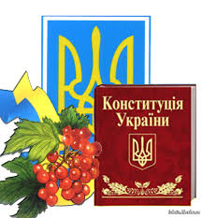
11 березня 2015 року на базі навчально-виховного комплексу "Бобринецька гімназія - загальноосвітня школа І-ІІІ ступенів №1" Бобринецьким районним управлінням юстиції спільно з відділом освіти районної державної адміністрації проведено перший етап конкурсу на краще знання положень Конституції України, у якому взяли участь учні 11 класів навчально-виховного комплексу "Бобринецька гімназія - загальноосвітня школа І-ІІІ ступенів №1", Бобринецької загальноосвітньої школи І-ІІІ ступенів №5, Чарівнянської та Новоградівської загальноосвітніх шкіл І-ІІІ ступенів.
Відповідно спільного наказу Бобринецького районного управління юстиції та відділу освіти від 16 березня 2015 року №08/07/92 "Про нагородження переможців районного огляду - конкурсу на краще знання положень Конституції України"
Переможцями конкурсу стали:
І місце – Вишнивецька Анастасія, учениця НВК «Бобринецька гімназія - загальноосвітня школа І-ІІІ ступенів № 1», вчитель Різанов Микола Станіславович;
ІІ місце - Стоян Дар'я, учениця Бобринецької загальноосвітньої школи І-ІІІ ступенів №5, вчитель Павлова Анна Анатоліївна;
ІІІ місце – Орищенко Віта, учениця Новоградівської загальноосвітньої школи І-ІІІ ступенів, вчитель Армашова Наталія Вікторівна.

